Министерство науки и высшего образования Российской Федерации

Федеральное государственное бюджетное образовательное учреждение

высшего образования

**«КУБАНСКИЙ ГОСУДАРСТВЕННЫЙ УНИВЕРСИТЕТ»**

**(ФГБОУ ВО «КубГУ»)**

**Факультет компьютерных технологий и прикладной математики**

**Кафедра вычислительных технологий**

**ЛАБОРАТОРНАЯ РАБОТА №2**

**Дисциплина: Модели интеллектуальных систем**

Работу выполнила: ___________________________________ К.В.Стасюк

Направление подготовки: 02.03.02 Фундаментальная информатика и информационные технологии

Преподаватель: _______________________________________ О. А. Бушуева

**Цель работы:** разработка онтологии по выбранной предметной области в системе Protégé.

**Задание**

Письменный отчет должен в полной мере отражать основные этапы создания онтологии предметной области в системе Protégé:

1. Задание и цель работы;

2. Обосновать выбор предметной области для моделирования;

– Причина выбора;

– Уровень осведомленности;

– Особенности предметной области;

– Указать какую область будет охватывать онтология данной предметной области;

– Какую информацию о предметной области будет содержать онтология;

– Для чего предположительно может быть использована онтология.

3. Указать используемые методы приобретения знаний (анализ литературы, беседы с экспертами, лекции и т. д.);

4. Перечислить термины и их атрибуты предметной области;

5. Перечислить свойства понятий предметной области;

6. Представить иерархию понятий;

7. Перечислить все классы онтологии и указать их иерархию (от 15 до 20 с указанием вложенных классов;

8. Перечислить все классы и все экземпляры этих классов;

9. Перечислить все свойства онтологии с указанием их типов и ограничений (Data properties, Object properties);

10. Представить скриншоты заполненных экземпляров разных классов (не менее 5);

11. Представить скриншоты примеров работы нескольких запросов (не менее 10 запросов различного уровня сложности на языках DL и SPARQL.);

12. Сделать вывод о проделанной работе, указать достигнута ли цель работы, насколько полно онтология отражает предметную область, есть ли необходимость изменить (доработать) онтологию.

**Ход работы**

**Обоснование выбора предметной области**

Для моделирования мною была выбрана область туризма.Туризм является важной и динамичной отраслью с множеством сегментов, влияющих на удовлетворение потребностей туристов. Моделирование туристической области позволяет создать систему, которая учтет разнообразные аспекты путешествий и обеспечит полезную информацию для путешественников.

Мой уровень осведомлённости о туризме при начале работы был недостаточный. Но туристическая индустрия является широко распространенной и доступной для большинства людей. Это обеспечит актуальность и востребованность онтологии.

Туризм включает в себя множество параметров, таких как география, культура, развлечения, транспорт, проживание и гастрономия. Эти аспекты предоставляют богатый материал для построения подробной и полезной онтологии.Онтология будет охватывать информацию о странах, городах, районах, достопримечательностях, развлечениях, транспорте, проживании и гастрономических заведениях.Для каждой категории (страны, города, достопримечательности и т.д.) будут включены соответствующие свойства, такие как язык, валюта, географические особенности, рейтинг, адрес и другие, чтобы предоставить полную картину для путешественников.

Онтология может быть использована для создания интеллектуальных систем, приложений или веб-сервисов, предоставляющих персонализированную и актуальную информацию для туристов. Это может включать в себя планирование маршрутов, выбор проживания, рекомендации по достопримечательностям и т.д.

**Используемые методы приобретения знаний**

Знания для онтологии поступали из открытых интернет-ресурсов.

**Основные термины и их атрибуты предметной области**

**Страны :**

* Официальный язык: Язык, официально используемый в данной стране.
* Валюта: Денежная единица, принятая в стране.
* Необходимые документы: Требования к документам для посещения страны, такие как визы, паспорта и т.д.

**Города :**

* Географические особенности: Характеристики местности, на которой расположен город.
* Часовой пояс: Временная зона, в которой находится город.
* Климат: Характеристики климата, преобладающего в данном городе.

**Район:**

* Уровень инфраструктуры: Оценка развития инфраструктуры в данном районе.
* Рейтинг: Общий рейтинг или оценка района.

**Достопримечательность :**

* Тип: Категория достопримечательности, например, историческая, природная и т.д.
* Рейтинг: Общая оценка популярности или качества достопримечательности.
* Адрес: Местоположение достопримечательности.
* Цена входного билета: Стоимость входного билета или доступа.

**Развлечения:**

* Тип: Вид развлечения, например, культурное, активное и т.д.
* Дата и время: Информация о времени и дате проведения мероприятий.
* Адрес: Место проведения развлечения.
* Рейтинг: Средняя оценка удовлетворенности посетителей.
* Цена мероприятия: Стоимость мероприятия.

**Транспорт:**

* Тип: Категория транспорта, например, общественный, автомобильный, железнодорожный, воздушный.

**Проживание :**

* Вид: Тип проживания, например, гостиницы, хостелы, квартиры.
* Типы номеров: Различные варианты размещения в пределах выбранного типа проживания.
* Рейтинги : Оценки о местах проживания.
* Адрес: Местоположение места проживания.
* Средняя цена за номер: Средняя стоимость проживания за ночь.
* Питание: Информация о наличии питания и его типе.
* Парковка: Наличие парковки у места проживания.

**Гастрономические заведения :**

* Тип: Категория заведения, например, ресторан, кафе, бистро, паб, фаст-фуд.
* Рейтинг : Общая оценка качества посетителей.
* Средняя цена за ужин: Примерная стоимость ужина в данном заведении.
* Адрес: Местоположение гастрономического заведения.

**Иерархию понятий**

* Страны
  + Города
    - Районы
* Достопримечательности
* Развлечения
* Транспорт
* Проживание
* Гастрономические заведения

**Классы онтологии**

Для построения онтологии о прививках взрослого человека использовались следующие основные классы: страны, города,районы,достопримечательности,развлечения,транспорт,проживание,гастрономические заведения.

Рисунок 1 – Иерархия классов разрабатываемой онтологии.

Каждый из перечисленных выше классов содержит в себе следующие экземпляры.

Рисунок 2 – Individuals для класса «Гастрономические заведения».

Рисунок 3 – Individuals для класса «Город».

Рисунок 4 – Individuals для класса «Достопримечательность».

Рисунок 5 – Individuals для класса «Проживание».

Рисунок 6 – Individuals для класса «Развлечение».

Рисунок 7 – Individuals для класса «Район».

Рисунок 8 – Individuals для класса «Страна».

Рисунок 9 – Individuals для класса «Транспорт».

Рисунок 10 – Иерархия разработанных классов в виде онтографа.

**Свойства онтологии**

На рисунке 11–16 представленысвойства перечисленных классов с указанием их типов и ограничений.

Рисунок 11 – Настройки отношения «Включает транспорт».

Рисунок 12 – Настройки отношения «Включает город».

Рисунок 13 – Настройки отношения «Доступен в».

Рисунок 14 – Настройки отношения «Имеет».

Рисунок 15 – Настройки отношения «Находится в стране».

Рисунок 16 – Настройки отношения «Расположен в ».

Также имеются соответствующие Data Properties для всех классов, перечисленные на рисунке 17.

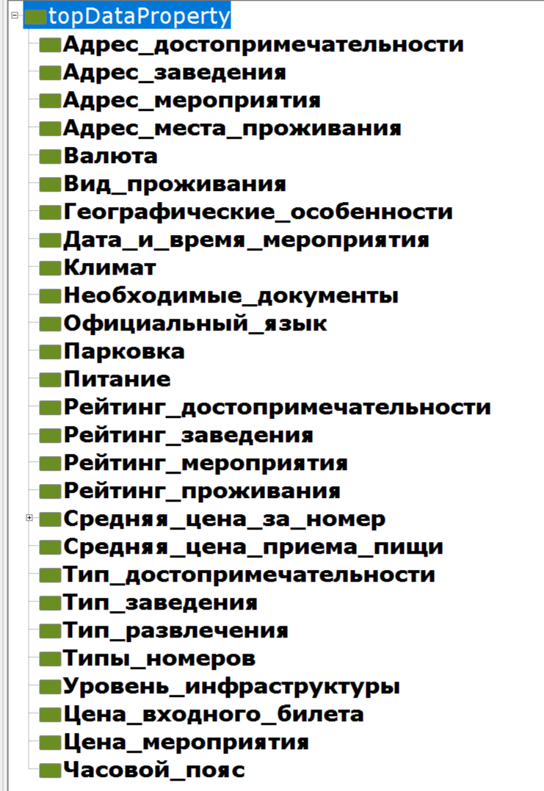

Рисунок 17 – Data Properties.

**Заполненные экземпляры разных классов.**

На рисунках 18–25 представлены примеры экземпляры для страны Россия.

Рисунок 18 – заполненный экземпляр класса «Страна»

Рисунок 19 – заполненный экземпляр класса «Город».

Рисунок 20– заполненный экземпляр класса «Район».

Рисунок 21– заполненный экземпляр класса «Развлечение».

Рисунок 22– заполненный экземпляр класса «Проживание».

Рисунок 23– заполненный экземпляр класса «Достопримечательность».

Рисунок 24– заполненный экземпляр класса «Гастрономические заведения».

На рисунке 25 представлен один из заполненных экземпляров класса «Транспорт».

Рисунок 25 – заполненный экземпляр класса «Транспорт».

Рисунок 26 – Иерархия разработанных классов и экземпляров в виде онтографа.

**Примеры работы онтологии. Запросы.**

Для проверки работоспособности онтологии были использованы 2 языка запросов:

* DL Query;
* SPARQL.

На рисунках 26–30 представлены запросы, записанные с помощью DL Query.

Рисунок 27 – Запрос №1.

Рисунок 28 – Запрос №2.

Рисунок 29 – Запрос №3.

Рисунок 30 – Запрос №4.

Рисунок 31 – Запрос №5.

На рисунках 31–38 представлены запросы, записанные с помощью DL Query.

Рисунок 32 – Запрос №6.

Рисунок 33 – Запрос №7.

Рисунок 34 – Запрос №8.

Рисунок 35 – Запрос №9.

Рисунок 36 – Запрос №10.

Рисунок 37 – Запрос №11.

**Вывод:** В процессе исследования предметной области туризма были успешно достигнуты поставленные цели работы. Была разработана работоспособная онтология, способная эффективно хранить и взаимодействовать с знаниями, и изучены основные функциональности Protégé. Построенная онтология, хотя и представляет собой упрощенный вариант предметной области, успешно функционирует и выполняет необходимые задачи. Для улучшения функционала в будущем можно расширить объем данных, дополнив базу знаний.